令和元年度 一日看護体験のしおり

プ ロ グ ラ ム

◆集合時間 ８：５０ ※時間厳守
病院の受付に集合してください
※事前に体験する病院の場所、交通手段等を確認してください。
また、病院により集合時間等が違うことがあるので
体験先一覧をご確認ください。

◆看護体験 ９：００
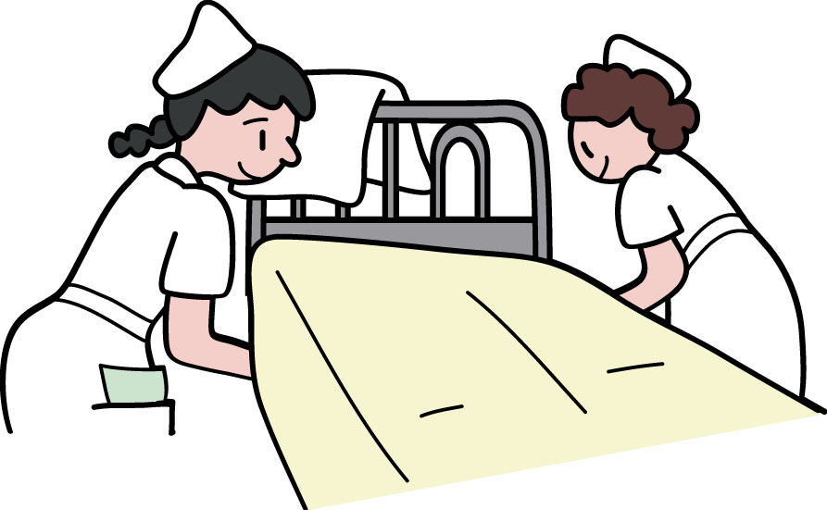
・オリエンテーション・病院見学
・病棟見学・看護体験
・看護学校の情報
・反省会 等

◆解散 １５：００

※体験後、アンケートは必ず提出（病院）してください。

参加にあたっての注意事項

１ 当日の欠席
○かぜや下痢等、体調の悪い方は無理をしないで、欠席してください。
欠席する場合は、体験する病院（担当者）と茨城県ナースセンター（029-221-7021）に必ず連絡をしてください。
注）体験する病院には午前８時３０分までに、茨城県ナースセンターは午前９時以降に
連絡をしてください。
○部活動の大会等でキャンセルする場合は、早めに連絡してください。

２ 予防接種・体調管理
○看護体験当日の朝は、体温を測り37.2度以上の場合は、体験する病院に電話し、相談してください。
○麻疹、風疹、水痘、おたふくかぜの既往又はワクチン接種が済んでいることを母子健康手帳で確認してください。
済んでいない方は体験日の約１ヶ月前までにワクチン接種を行ってください。
○朝食は必ずとり、体調管理をしっかり行ってください。
なお、体験開始日7日前から風邪や胃腸炎の症状がある方は、看護体験をお受けできない場合があります。ナースセンターへお電話ください。（029-221-7021）

３ 持参するもの
○白い上履き又は白いスニーカー（新品又は洗ったもので音のしないもの）
○学校指定の体操着、名札、エプロン、三角巾（バンダナ可）、マスク、筆記用具を
持参してください。
○弁当及び飲み物は各自持参してください。
※体験する病院で用意する場合があります。
持ち物の詳細については、茨城県ナースセンターのHPから一日看護体験実施協力
病院一覧をダウンロードし確認してください。

４ 服装
○学校の制服で体験する病院へ行ってください。
※病院へは学校の制服で行き、病院についてから学校指定の体操服に着替えてください。
○化粧、茶髪、アクセサリーは禁止です。生まれつき髪の毛が茶色の方は、その旨を病院の担当者に当日申し出てください。
○長い髪は、黒、茶、紺色のゴムを使い後ろでまとめてください。また、前髪やサイドの髪が垂れないように黒いピン等でとめてください。
○爪は、短く切ってください。(マニキュア禁止)
○体験時に白衣を着る場合は、白いソックスと目立たない色の下着を着用してください。

５ 個人情報
○この体験を通して知り得た患者さん等の個人情報については、外部に漏らさないでください。
○体験中に写真撮影をいたします。撮影した写真等につきましては、茨城県看護協会のホームページや実施報告等に使用いたします。予めご了承ください。ご了承いただけない場合は、事前に学校の先生をとおしてナースセンターへご連絡ください。

６ その他
○携帯電話は、病棟内に持ち込まないでください。
○必要以外の貴重品は、持ってこないでください。
○注意事項が守れない場合は、看護体験をやめていただく場合もあります。
○体験する病院の指定日以外は体験できません。

◎一日看護体験中は、高校生であっても、患者さんや面会者等には病院のスタッフとして見られます。「あいさつ」「身だしなみ」等、病院の担当者の指示に従ってください。また、当日の忘れ物が多いのできちんと事前確認を先生と行ってください。

※上記以外に看護体験協力病院から要望がある注意事項は必ずお守りください。

一日看護体験に関するお問い合わせ及び連絡先
公益社団法人 茨城県看護協会（担当：江幡・波立）
〒310-0034 水戸市緑町3-5-35
℡ ０２９-２２１-７０２１

